浙江大学城市学院实验报告
课程名称 iOS移动应用开发
实验项目名称 实验十 表视图应用
学生姓名 王晨旭 专业班级 软工1702 学号 31701257
实验成绩 指导老师（签名 ） 日期
注意：
- 务请保存好各自的源代码及实验报告文档，已备后用。
- 请把实验报告和实验项目放在一个文件夹（如实验01）后打包为rar压缩文件，并上传到BB平台。
- 压缩文件名为：学号_姓名_日期_实验X.rar，如30801001_姓名_20180229_实验01.rar
一、实验目的：
- 了解数据模型对象，掌握字典转模型
- 熟练掌握UITableView的属性及方法调用
- 掌握UITableView的自定义Cell应用
- 深入理解协议及代理

二、实验内容：
- 请参照课堂内容，练习巩固字典转模型的操作，要求如下：
（1）导入plist文件，观察文件结构
（2）编写字典转模型代码，通过Debug查看模型对象的数据。

- 采用自定义UIPickerView设计一个国旗选择器。要求如下：
（1）导入plist文件，使用数据模型设计
（2）采用xib文件，设计组合UI作为Picker的界面
（3）在模拟器上运行程序。

- 请参照教材，使用UITableView设计一个汽车品牌的应用。

- 阅读实验提供的“自定义cell”代码，模仿完成应用设计。
三、实验步骤、结果及分析：
- 部分代码及程序运行结果截图。

#import "ViewController.h"
#import "Provinces.h"
@interface ViewController ()
@property (nonatomic,strong) NSArray *provinces;
@end

@implementation ViewController

- (void)viewDidLoad {
[super viewDidLoad];
// Do any additional setup after loading the view, typically from a nib.
NSLog(@"%@",self.provinces);
}
-(NSArray *)provinces{
NSString *filepath = [[NSBundle mainBundle]pathForResource:@"provinces.plist" ofType:nil];
NSArray *provincePlist = [NSArray arrayWithContentsOfFile:filepath];
NSMutableArray *provinceM=[NSMutableArray array];
for (NSDictionary *dict in provincePlist){
Provinces *prov=[Provinces provinceWithDict:dict];
[provinceM addObject:prov];
_provinces=provinceM;
}
return _provinces;
}

@end
#import "Provinces.h"

@implementation Provinces
-(instancetype)initWithDict:(NSDictionary *)dict{
if (self = [super init]) {
[self setValuesForKeysWithDictionary:dict];
}

return self;
}

+(instancetype)provinceWithDict:(NSDictionary *)dict{
return [[self alloc] initWithDict:dict];
}
@end
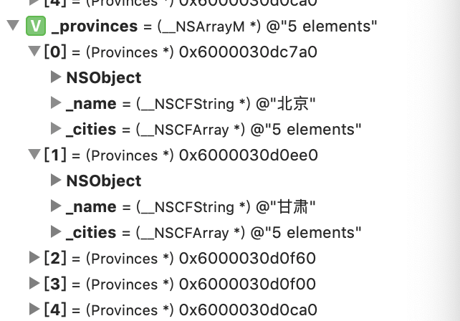
- 部分代码及程序运行结果截图。
#import "ViewController.h"
#import "Flag.h"
@interface ViewController ()<UIPickerViewDataSource,UIPickerViewDelegate>
@property(nonatomic,strong)NSArray *flags;

@end

@implementation ViewController
-(NSArray *)flags{
if (!_flags) {

NSString *path = [[NSBundle mainBundle] pathForResource:@"flags.plist" ofType:nil];
NSArray *flags = [NSArray arrayWithContentsOfFile:path];

NSMutableArray *flagsM = [NSMutableArray array];
for (NSDictionary *flagDict in flags) {
Flag *flag = [Flag flagWithDict:flagDict];
[flagsM addObject:flag];
}

_flags = flagsM;
}

return _flags;
}
- (void)viewDidLoad {
[super viewDidLoad];
// Do any additional setup after loading the view, typically from a nib.
NSLog(@"%@",self.flags);
}

-(NSInteger)numberOfComponentsInPickerView:(nonnull UIPickerView *)pickerView {
return 1;
}

- (NSInteger)pickerView:(nonnull UIPickerView *)pickerView numberOfRowsInComponent:(NSInteger)component {
NSLog(@"flag num = %lu", (unsigned long)self.flags.count);
return self.flags.count;
}

-(UIView *)pickerView:(UIPickerView *)pickerView viewForRow:(NSInteger)row forComponent:(NSInteger)component reusingView:(UIView *)view{

NSArray *objs = [[NSBundle mainBundle] loadNibNamed:@"FlagView" owner:nil options:nil];
UIView *flagView = [objs lastObject];
[pickerView addSubview:flagView];

//国旗模型
Flag *flag = self.flags[row];
//设置国名
UILabel *label = flagView.subviews[0];
label.text = flag.name;

//设置旗帜
UIImageView *img = flagView.subviews[1];
NSString *fileName = [NSString stringWithFormat:@"flag/%@", flag.icon];
img.image = [UIImage imageNamed:fileName];

return flagView;

}
-(CGFloat)pickerView:(UIPickerView *)pickerView rowHeightForComponent:(NSInteger)component{
return 50;
}
@end
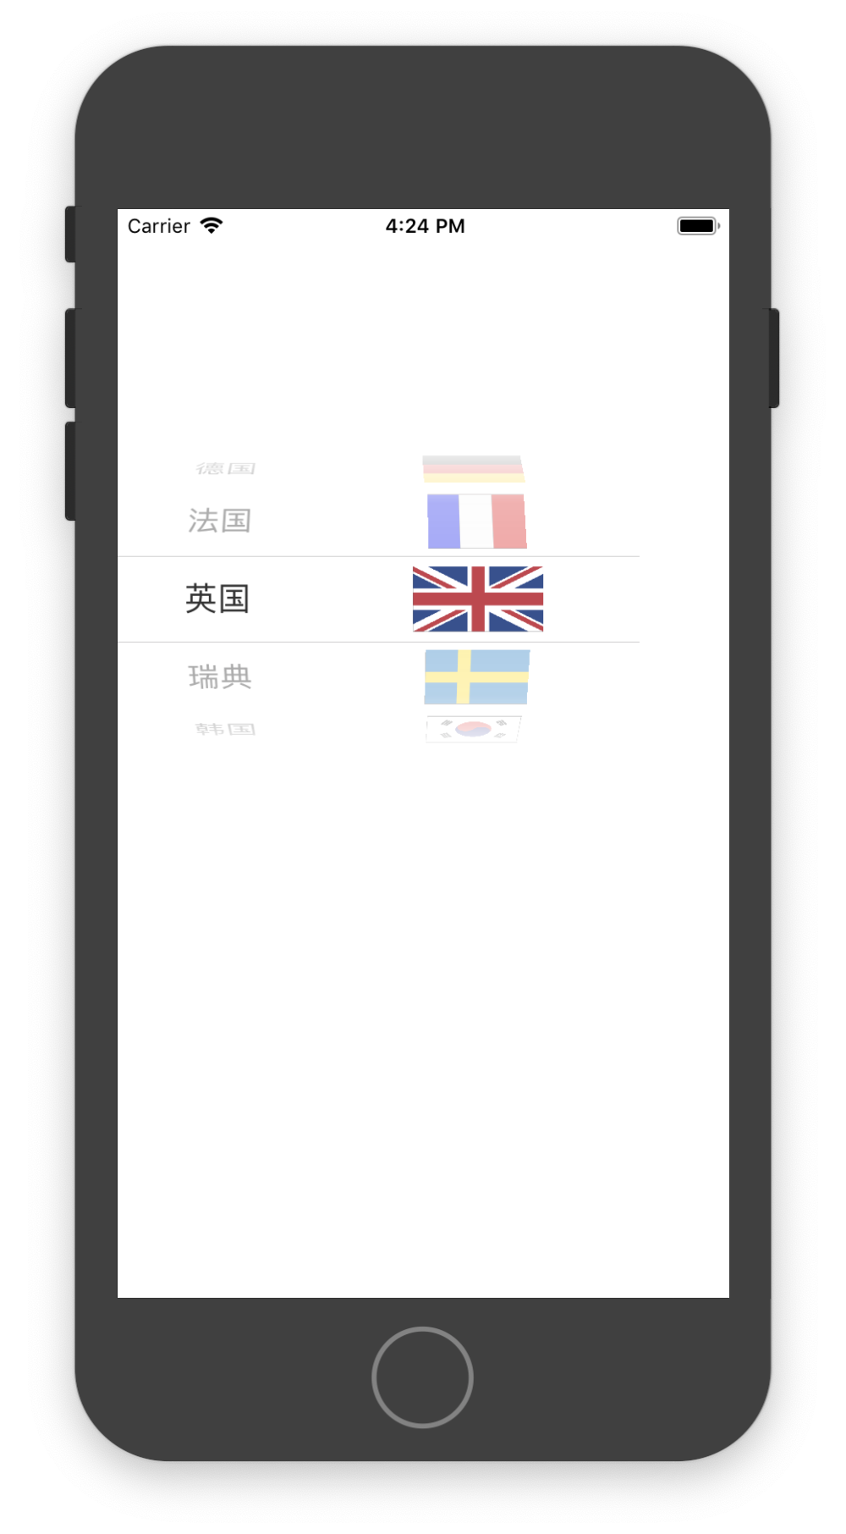

- 部分代码及程序运行结果截图。

#import "ViewController.h"
#import "CarGroup.h"
#import "Car.h"
@interface ViewController ()
@property (nonatomic, strong) NSArray *groups;
@end

@implementation ViewController

- (void)viewDidLoad {
[super viewDidLoad];
// Do any additional setup after loading the view, typically from a nib.
}
- (NSArray *)groups
{
if (_groups == nil) {

NSString *path = [[NSBundle mainBundle] pathForResource:@"cars_total.plist" ofType:nil];
NSArray *dictArray = [NSArray arrayWithContentsOfFile:path];

NSMutableArray *groupArray = [NSMutableArray array];
for (NSDictionary *dict in dictArray) {

CarGroup *group = [CarGroup groupWithDict:dict];

[groupArray addObject:group];
}

_groups = groupArray;
}
return _groups;
}
#pragma mark - 数据源方法
- (NSInteger)numberOfSectionsInTableView:(UITableView *)tableView
{
return self.groups.count;
}

- (NSInteger)tableView:(UITableView *)tableView numberOfRowsInSection:(NSInteger)section
{
CarGroup *group = self.groups[section];

return group.cars.count;
}

- (UITableViewCell *)tableView:(UITableView *)tableView cellForRowAtIndexPath:(NSIndexPath *)indexPath
{
static NSString *ID = @"car";

UITableViewCell *cell = [tableView dequeueReusableCellWithIdentifier:ID];

if (cell == nil) {
cell = [[UITableViewCell alloc] initWithStyle:UITableViewCellStyleDefault reuseIdentifier:ID];
}

CarGroup *group = self.groups[indexPath.section];
Car *car = group.cars[indexPath.row];

cell.imageView.image = [UIImage imageNamed:car.icon];
cell.textLabel.text = car.name;

return cell;
}

- (NSString *)tableView:(UITableView *)tableView titleForHeaderInSection:(NSInteger)section
{
CarGroup *group = self.groups[section];
return group.title;
}

- (NSArray *)sectionIndexTitlesForTableView:(UITableView *)tableView
{
return [self.groups valueForKeyPath:@"title"];
}

- (BOOL)prefersStatusBarHidden
{
return YES;
}
@end

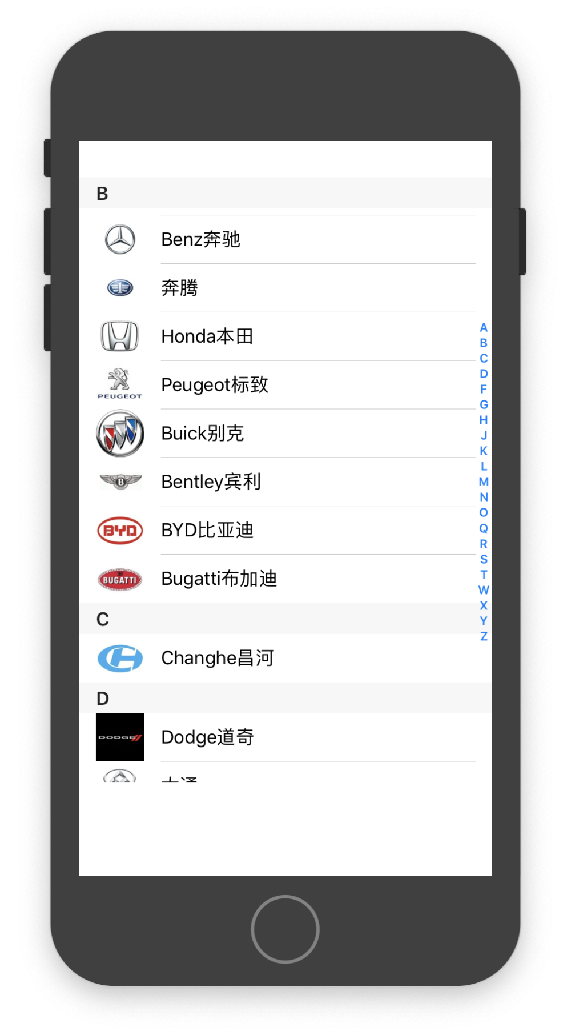
- 部分代码及程序运行结果截图。

#import "ViewController.h"
#import "NewCell.h"
@interface ViewController ()<UITableViewDataSource,UITableViewDelegate>
@property(nonatomic,strong)NSArray *news;

@end

@implementation ViewController

-(NSArray *)news{

if (!_news) {
NSString *path=[[NSBundle mainBundle]pathForResource:@"news.plist" ofType:nil];
_news=[NSArray arrayWithContentsOfFile:path];
}
return _news;
}

- (void)viewDidLoad {
[super viewDidLoad];
self.tableView.rowHeight=70;

}
-(BOOL)prefersStatusBarHidden{

return YES;
}

#pragma mark dataSource

-(NSInteger)tableView:(UITableView *)tableView numberOfRowsInSection:(NSInteger)section{
return self.news.count;
}

-(UITableViewCell *)tableView:(UITableView *)tableView cellForRowAtIndexPath:(NSIndexPath *)indexPath{
NewCell *cell=[tableView dequeueReusableCellWithIdentifier:@"newCell"];
NSDictionary *dic=self.news[indexPath.row];

cell.title.text=dic[@"title"];
cell.author.text=dic[@"author"];
cell.comment.text=[NSString stringWithFormat:@"评论:%@",dic[@"comments"]];
cell.icon.image=[UIImage imageNamed:dic[@"icon"]];

return cell;
}

@end
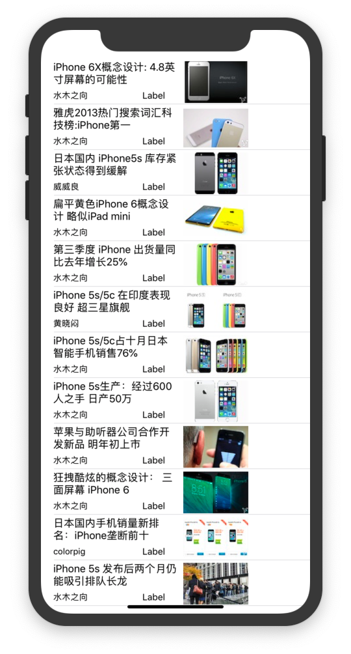
四、思考题

